Методика "Вивчи слова"

Дитина отримує завдання за кілька намагань вивчити напам'ять і безпомилково відтворити ряд, складаючи з 12 слів: дерево, лялька, вилка, квітка, телефон, стакан, птиця, пальто, лампочка, картина, людина, книга.
Запам'ятовування ряду проводиться так. Після кожного послідовного його прослуховування дитина намагається відтворити весь ряд. Експериментатор зазначає кількість слів, як дитина під час даної спроби згадав і назвав правильно, і знову зачитує той же самий ряд. І так шість разів поспіль, поки не будуть отримані результати відтворення ряду за шість спроб.
Результати заучування ряду слів представляються на графіку (мал. 1), де по горизонталі вказані послідовні намагання відтворення дитиною ряду, а по вертикалі - кількості слів, правильно ним відтворених в кожній спробі.

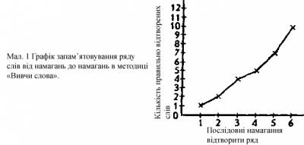

Оцінка результатів
10 балів – дитина запам'ятала і безпомилково відтворила всі 12 слів за 6 або менше спроб.
8-9 балів – дитина запам'ятала і безпомилково відтворила за б спроб 10-11 слів.
6-7 балів – дитина запам'ятала і безпомилково відтворила за 6 спроб 8-9 слів.
4-5 балів – дитина запам'ятала і безпомилково відтворила за 6 спроб 6-7 слів.
2-3 бали – дитина запам'ятала і безпомилково відтворила за 6 спроб 4-5 слів.
0-1 бал – дитина запам'ятала і безпомилково відтворила за 6 спроб не більше 3 слів.

Висновки про рівень розвитку
10 балів - дуже високий.
8-9 балів - високий.
4-7 балів - середній.
2-3 бали - низький.
0-1 бал - дуже низький.

